AMAÇ:
KARŞIYAKA İLKOKULU MÜDÜRLÜĞÜ

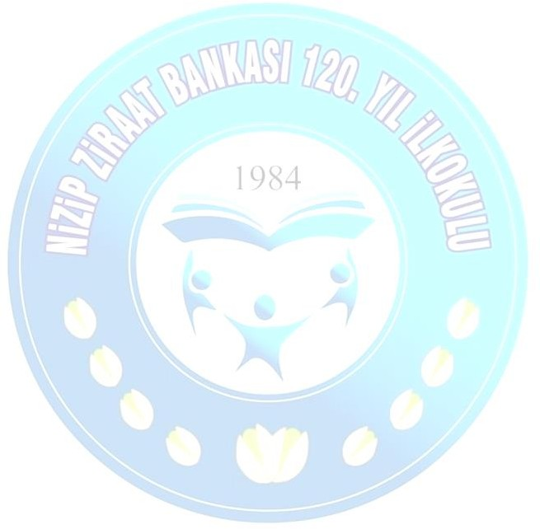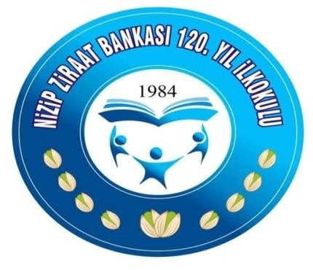E-GÜVENLİK OKUL POLİTİKASI ve KURALLARI

- Gaziantep-Nizip Karşıyaka İlkokulu , e-güvenlik çalışmaları ile internet, akıllı tahta, bilgisayar, diz üstü bilgisayar ve cep telefonlarını kullanırken; öğrencilerin, velilerin ve öğretmenlerin korunmasını amaç edinmiştir.
- İnternetin ve teknolojinin yaşamın önemli bir parçası olması sebebiyle, herkes, riskleri yönetme ve strateji geliştirme yöntemlerinin öğrenilmesi konusunda bilinçlendirilmelidir.
- Politikamız, yöneticiler, öğretmenler, veliler, tüm personel ve öğrenciler için hazırlanmış olup, internet erişimi ve bilgi iletişim cihazlarının kullanımı için geçerlidir.

SORUMLULUKLAR:

- E-güvenlik politikalarının gelişmesine katkıda bulunmak.
- Olumlu öğrenme aşamasında mesleki gelişim için sorumluluk almak.
- Okulu ve içerisindekileri korumak için e-güvenlik konusunda sorumluluk almak.
- Teknolojiyi güvenli ve sorumlu kullanmak.
- Zarar görülmesi durumunda tehlikeyi gözlemleyip ilgili birimlere iletmek.

OKUL WEB SİTESİ:

- Gaziantep-Nizip Karşıyaka İlkokulu olarak web sitemizde okulumuzun adres, telefon, fax ve e posta adres bilgileri bulunmaktadır.
- Sitemizde yayınlanan tüm içerikler okul müdürümüzün onayından geçtikten sonra bilgi işlem birimi tarafından siteye konulmaktadır.
- Okulumuzun web sitesi bilgi işlem birimimizin sorumluluğunda olup güçlü güvenlik önlemleri alınmış durumdadır. Öğrenci çalışmaları ,velilerinin izinleriyle yayınlanmaktadır.

GÖRÜNTÜ VE VİDEOLARIN PAYLAŞIMI:

- Paylaşılan tüm fotoğraf ve videolar okul politikasına uygun şekilde okul idaresinin izni ve onayı ile paylaşılmaktadır.

- Öğrenci içerikli tüm paylaşımlarda velilerin izinleri alınmaktadır.
- Veli izni yanında öğrencinin de izni olmadan fotoğrafı çekilip kullanılmamaktadır.

KULLANICILAR:

- Öğrenciler tarafından hazırlanacak olan bir video henüz hazırlanmadan önce, bununla ilgili görev alan öğrenciler, öğretmenlerinden izin almalıdır.
- Paylaşılan tüm öğrenci bazlı etkinliklerde, etkinlik öncesinde velilerin izinleri alınmalıdır.
- Video konferans, resmi ve onaylanmış siteler aracılığıyla yapılacaktır.
- Kullanıcılar, şahsi sosyal medya hesaplarında, okul öğrencileri ve çalışanlarının yer aldığı
görselleri, okul yetkili mercileri tarafından onaylanmadan paylaşamazlar.

İNTERNETİN VE BİLİŞİM CİHAZLARININ GÜVENLİ KULLANIMI:

- İnternet; bilgiye ulaşmakta en önemli araçlardan biri haline gelmişken, bunu okuldaki müfredat ile ilişkilendirerek doğru bilgiye en güvenli şekilde öğrencilerimizi ve öğretmenlerimizi
ulaştırabiliyoruz.
- İnternet erişimlerimizi öğrencilerimizin yaş ve yeteneklerine göre entegre etmiş durumdayız.
- Tüm okulumuza ait bilişim cihazlarımızı kullanım politikamıza uygun şekilde, gerekli filtrelemeleri
yaparak güvenli hale getirmiş durumdayız.
- Tüm çalışanlarımız, velilerimiz ve öğrencilerimiz etkili ve verimli çevirimiçi metaryellerin kullanımı konusunda bilgilendirilmiştir.
- E-güvenlik ve siber zorbalık konuları belli derslerimizin yıllık planlarına dahil edilmiş olup, bu konularda yıl içinde öğrencilere bilgi aktarımı devam etmektedir.
- Çevirimiçi materyaller öğretme ve öğrenmenin önemli bir parçası olup müfredat içinde aktif olarak kullanılmaktadır.
- 6 Şubat güvenli internet günü okulumuzda kutlanmaktadır.
- Okulumuz 5651 yasasına uygun güvenlik prosedürlerini tamamen uygulamaktadır.

İÇERİK:

- Video konferans yapılırken, tüm kullanıcıların katılabileceği siteler üzerinden yapılacaktır.
- Video konferans yapılmadan önce diğer okullarla iletişim kurulmuş olması gerekmektedir.
- Okul öğrenci ve çalışanlarını ilgilendiren/içinde bulunduran tüm içerik, ancak kontrol ve onay süreçlerinden geçtikten sonra, paylaşıma açık hale gelecektir

CEP TELEFONLARI VE KİŞİSEL CİHAZLARIN KULLANIMI:

  - Okul saatleri içinde öğrencilerimizin kişisel cep telefonu kullanımı yasaktır.
  - Her türlü kişisel cihazların sorumluluğu kişinin kendisine aittir.
  - Okulumuz bu tür cihazların kullanımından doğacak olumsuz sağlık ve yasal sorumlulukları kabul
etmez.
  - Okulumuz öğrencileri, velilerini aramaları gerektiği durumlarda okula ait olan telefonları bir okul
idarecisi gözetiminde kullanabilirler.
  - Velilerimiz okul saatleri içerisinde öğrencileriyle görüşme yapmamaları gerektiği konusunda bilgilendirilirler. Eğer zorunlu haller var ise okul yönetiminden izin alarak görüşme yapmaları sağlanmalıdır.
  - Çalışanlar (öğretmen, idareci, personel vb) kişisel cep telefonlarını ders saatlerinde sessize alarak
ya da kapatarak görevlerine devam etmelidir.
  - Kurum çalışanları (öğretmen, idareci, personel vb) ve öğrenciler sosyal medya ya da sohbet programları üzerinden öğrenci ya da kurum çalışanlarından gelecek olan ya da kendilerinin
gönderecekleri her türlü içerik ve mesajlaşmanın hukuki sorumluluğunu taşımaktadır, uygunsuz olabilecek her türlü içerik ve mesajlaşma ivedilikle okul yönetimi ile paylaşılır. Böyle bir duruma mahal vermemek için gereken önlemler alınır.

GÜVENLİK EĞİTİMİ:

  - Öğrenciler için e-güvenlik müfredatı ilgili derslerin yıllık planlarına eklenerek öğrenciler bu
konularda bilgilendirilir.
  - Tüm kullanıcıların internet kullanımları bilgi işlem birimi tarafından takip edilmektedir. Bu bilgi tüm kullanıcılara iletilmiştir.
  - Öğrencilerimizin ihtiyaçları doğrultusunda çevirimiçi güvenliği geliştirmek için rehberlik öğretmenleri akran eğitimi uygulamaktadır.
  - Çevirimiçi güvenlik politikası tüm çalışanlarımıza resmi olarak duyurulacaktır.
  - 6 Şubat güvenli internet günü okulumuzda kutlanmaktadır. Bu güne yönelik okul koridorları ve sınıflarda pano çalışmalarımız ve sosyal medya paylaşımlarımız olur.

ÇEVRİMİÇİ OLAYLAR VE KORUMA:

  - Okulumuzun tüm üyeleri çevirimiçi riskler konusunda bilgilendirilecektir. Eğitimler yapılıp içerikler açıklanacaktır.
  - Okulumuzda yasadışı içerik, güvenlik ihlali, siber zorbalık, cinsel içerikli mesajlaşma, çocuk istismarı, kişisel bilgi güvenliği gibi konularda bilgilendirme çalışmaları yapılmaktadır.
  - 6 şubat güvenli internet günü kutlanmaktadır.
  - Okulumuzda internet, bilgi teknolojileri ve ekipmanlarının yanlış kullanımı ile ilgili tüm şikayetler
okul müdürüne bildirilecektir.
  - Okulumuzun tüm üyeleri gizlilik ve güvenlik endişelerini ortadan kaldırmak için resmi okul kurallarına uygun şekilde davranmaları hususunda bilgilendirilir.
  - Sorunların çözümünde çalışanlar (öğretmen, idareci, personel vb), veliler ve öğrenciler okul ile
birlikte hareket etmelidir.

Mehmet Çetin Ramazan Demir
Müdür Yardımcısı Okul Müdürü

